**Муниципальное общеобразовательное учреждение**

**Удельнинская гимназия**

**Раменского муниципального района Московской области**

**Воспитание культуры общения**

**младших школьников.**

Мишина Юлия Олеговна,

учитель начальных классов

***Общаясь, люди создают друг друга.  
 Д.С.Лихачев.***

Воспитание культуры общения – одна из актуальных и сложнейших проблем, которая должна решаться сегодня всеми, кто имеет отношение к детям. То, что мы заложим в душу ребенка сейчас, проявится позднее, станет его и нашей жизнью. Сегодня мы говорим о необходимости возрождения культуры общения, что непосредственно связано с развитием и воспитанием ребенка в школе.

Изучение научной литературы, периодических изданий, собственные наблюдения за характером общения младших школьников свидетельствуют о снижении культуры поведения и общения, растущей тенденции к распространению жаргона и просторечия, употреблению вульгаризмов, нецензурных выражений, росту эмоционального общения, проникновению обедненного и упрощенного языка СМС в повседневную жизнь. Все это указывает на то, что повышение культуры общения детей является важной педагогической задачей.

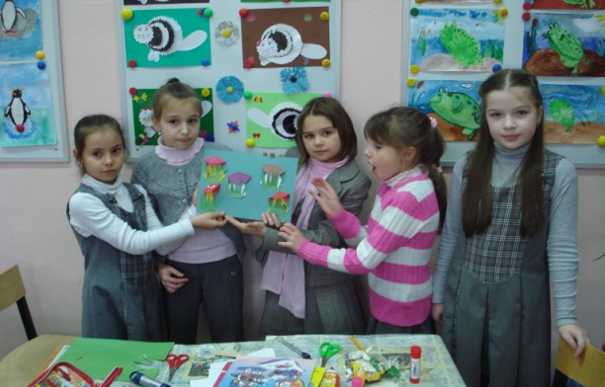 Школа - главный помощник в становлении личности ребёнка. Маленький человек попадает в новый мир, его окружают педагоги, одноклассники, дети из других классов, формируются новые отношения. В процессе повседневного общения дети учатся жить в коллективе, овладевают на практике моральными нормами поведения, которые помогают регулировать отношения с окружающими. Чем младше ребенок, тем большее влияние можно оказать на его чувства и поведение. Младший школьный возраст – оптимальный период наиболее активного обучения искусству общения, усвоения коммуникативных, речевых умений, способов разрешения социальных ситуаций. В указанный период жизни ребёнок умеет согласовывать свои действия с общественными нормами и, чем раньше он обратит внимание на эту сторону жизни, тем меньше проблем будет в будущей жизни.

**Теоретические аспекты проблемы воспитания**  **культуры**

**общения младших школьников.**

Различные аспекты культуры общения и процесса ее формирования затрагивали в своих трудах отечественные педагоги – классики: А.С. Макаренко, В.А. Сухомлинский, К.Д. Ушинский. В 70 - 80-е годы ХХ века интерес к детальному изучению культуры личности в целом и культуры общения в частности резко возрос. В этот период А.А. Леонтьев разрабатывает общие проблемы, связанные с педагогическим и межличностным общением в учебно-воспитательном процессе. Вопросы воспитания культуры общения учащихся отражены в работах А.А. Бодалева, Б.Ф. Ломова, А.В. Мудрика, Г.А.Цукерман, О.И. Даниленко.

Что же необходимо понимать под понятием «культура общения»?

Поиск смыслового значения строится на определении точек пересечения двух ее основополагающих понятий –  культуры и общения.

Культура, как сложный феномен, не имеет однозначного  толкования и предстает у различных авторов в виде совокупности материальных и духовных ценностей,  результата или способа человеческой деятельности, системного качества общества  и др.  В социологии под культурой понимают общие для данного коллектива идеи, ценности и правила поведения.

В середине первого тысячелетия до нашей эры возникает фундаментальное правило нравственности: «НЕ поступай по отношению к другим так, как ты не хотел бы, чтобы другие поступали по отношению к тебе».

В Толковом словаре В.И.Даля написано, что «общенье – это сообщенье, сообщество, взаимное обращение»; «общаться» значит «приобщаться, соединяться, быть заодно, знаться, водиться, обращаться, дружиться»

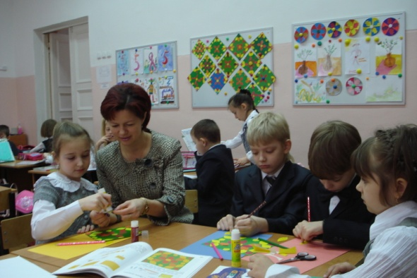 С точки зрения психологии (А.А. Леонтьев) общение понимается как процесс установления целенаправленного контакта между людьми, так или иначе связанными между собою в психологическом отношении. Значение общения для человека велико. Общение для человека - среда его обитания. Без общения, как без воздуха, человек не может существовать.

Таким образом, можно сделать вывод, что культура общения - понятие многогранное. Это и вежливость (общепринятые способы выражения доброго отношения к людям), и тактичность (умение понять чувства и настроение окружающих, поставить себя на их место), и культура речи (умение владеть языком, речью, словом), и культура поведения (совокупность форм повседневного поведения человека).

Культура общения – явление социальное, значит оно имеет норму. Социальные нормы – это правила поведения, санкционированные социальными группами и ожидаемые в реальном поведении входящих в эти группы лиц.

В структуре культуры общения можно выделить следующиекомпоненты:

**ценностный,** характеризующий  значимость для личности норм и ценностей гуманистического общения;

**когнитивный,** представляющий собой знания и умения личности в области  общения;

**поведенческий,** характеризующий реализацию  ценностей,  норм  и правил в ситуациях повседневного общения.

**Практические аспекты воспитания культуры общения младших школьников.**

Эффективность воспитания культуры общения обуславливается тем, как младший школьник усваивает отношения, существующие в обществе. Возникает вопрос, как обеспечить такое усвоение отношений?

Для этого необходимы два условия:

**первое** – выбрать эффективные воспитательные методы, формы и средства;

**второе** – правильно организовать воспитательную работу.

Процесс воспитания культуры общения должен происходить в условиях учебной, внеурочной, трудовой и досуговой деятельности младших школьников.

Существуют самые разнообразные методы, формы и средства воспитания культуры общения, которые педагог может использовать в своей работе. Выбор их зависит от целей и задач воспитания, от конкретной ситуации общения, от особенностей детского коллектива, от активности и творчества самого учителя.

Сложность воспитания культуры общения состоит в том, что оно обращено к сознанию ребенка и требует от него активного участия. В интересной, насыщенной событиями жизни общение приобретает особую сдержанность.

Культура общения обязательно предполагает культуру речи. Она в свою очередь, предполагает наличие у школьника достаточного запаса слов, умение говорить тактично, сохраняя спокойный тон. Серьезное внимание необходимо уделять практическому развитию речи школьников, формированию речевого этикета, культуры речевого общения.

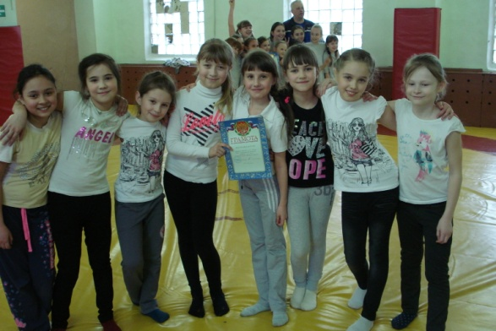

Младший школьный возраст представляет собой один из наиболее важных и ответственных периодов в жизни ребёнка. В процессе его развития происходят изменения всех психических процессов, которые коренным образом изменяют личность ребёнка и уровень сформированности культуры общения младших школьников. Этот уровень зависит от выбранных воспитательных методов, форм, средств и правильно организованной воспитательной работы.